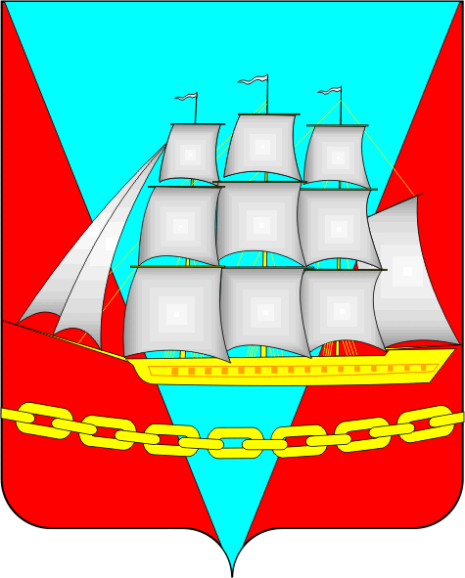
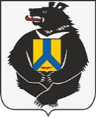

СОБРАНИЕ ДЕПУТАТОВ

ВАНИНСКОГО МУНИЦИПАЛЬНОГО РАЙОНА

Хабаровского края

РЕШЕНИЕ

от 20.02.2025 р.п. Ванино № 181

О внесении изменений и дополнений в Устав Ванинского муниципального района Хабаровского края

В целях приведения Устава Ванинского муниципального района Хабаровского края в соответствие с Федеральным законом от 06 октября 2003 г. № 131-ФЗ «Об общих принципах организации местного самоуправления в Российской Федерации» в связи с внесением изменений Федеральным законом от 13 декабря 2024 г. № 471-ФЗ «О внесении изменений в отдельные законодательные акты Российской Федерации», Собрание депутатов Ванинского муниципального района Хабаровского края

РЕШИЛО:

- Внести в Устав Ванинского муниципального района Хабаровского края изменения согласно приложению к настоящему решению.
- Обеспечить направление настоящего решения в 15-дневный срок со дня его принятия в Управление Министерства юстиции Российской Федерации по Хабаровскому краю и Еврейской автономной области для государственной регистрации.
- Направить сведения о дате и об источнике официального опубликования (обнародования) настоящего решения в течение 10 дней после его официального опубликования (обнародования) в Управление Министерства юстиции Российской Федерации по Хабаровскому краю и Еврейской автономной области.
- Настоящее решение вступает в силу после его государственной регистрации в Управлении Министерства юстиции Российской Федерации по Хабаровскому краю и Еврейской автономной области и официального опубликования (обнародования) на официальном сайте Ванинского муниципального района Хабаровского края в информационно-телекоммуникационной сети Интернет (vaninoadm.khabkrai.ru), в периодическом печатном издании газета «Восход-Ванино», распространяемом в Ванинском муниципальном районе и распространяется на правоотношения, возникшие с 01 января 2023 года.
5. Контроль за исполнением настоящего решения возложить на постоянную комиссию Собрания депутатов Ванинского муниципального района Хабаровского края по мандатам, регламенту и депутатской этике.

Председатель Собрания депутатов В.С. Соколов

Глава района С.А. Нагорняк

Приложение
к решению Собрания депутатов Ванинского муниципального района Хабаровского края
от 20.02.2025_№ 181

Изменения
в Устав Ванинского муниципального района
Хабаровского края

- Пункт 11 части 1 статьи 7 после слов «субъекта Российской Федерации),» дополнить словами «организация предоставления дополнительного образования взрослых по дополнительным образовательным программам спортивной подготовки в муниципальных образовательных организациях,»;

Председатель Собрания депутатов В.С. Соколов

Глава района С.А. Нагорняк

